摘 要
在线考试系统将传统考试与网络模式结合，节省纸张、降低举行一场考试所需要的成本、减少考试前中后的人为因素所造成的误差。通过添加与考试相关的一些项目，如题库管理、试卷管理、考生管理、在线评卷和成绩管理，可以使教师更加方便、快捷的进行一场考试并且在考试完成后可以处理考生的答卷、统计学生成绩。该考试系统是采用C/S架构，基于Qt平台开发，以MySQL为后台数据库。
本文论述改进和优化原有考试系统。通过重构原来系统的框架，使得系统框架更加合理，功能更齐全。通过重构代码，使得代码更加简洁，便于阅读，方便以后的扩展。

关键词：在线考试，C/S架构，重构，代码简洁，Qt
ABSTRACT
Online examination system combines the traditional test with network mode, it also saves paper, lowers the cost of holding an exam, reduces the errors. With adding some features, such as question management, paper management, examinee management, online marking and score management, it can help teachers hold an exam conveniently and teacher can deal with the answer sheet, statistical results. With MySQL as database server, this examination system is based on Qt, using C/S model.
This article discusses improving and optimizing the old examination system. With refactoring the frame of the old examination, it makes the frame of system more reasonable, more functionality. With refactoring the code, it makes code conciser, easier to read, easier to expand.

Key words: online examination, C/S architecture, reconfiguration, clean code, Qt
目录

1.引言 1
1.1课题背景 1
1.2研究内容 1
1.3研究意义 2
2. 系统需求与分析 3
2.1功能需求分析 3
2.2可行性分析 3
3. 系统总体设计 5
3.1优化需求 5
3.2功能设计 5
3.3数据库设计 7
3.4开发工具及相关技术 8
4. 后台管理模块改进与优化 9
4.1用户登录、权限分配模块 9
4.1.1模块改进与设计 9
4.1.2数据库表的改进与设计 10
4.1.3具体实现 10
4.2用户管理模块 12
4.2.1模块优化与设计 12
4.2.1具体实现 12
4.3考试设置、考试控制模块 14
4.3.1模块改进与设计 14
4.3.2具体实现 15
4.4题库管理模块 17
4.4.1模块改进与设计 17

1.引言

1.1课题背景
考试在现代教学中占有重要地位，它不仅考核学生对知识的掌握的程度、检查了教师的教学水平，还是但是组织一场传统考试的成本很大。首先教师需要从题库选择合适的题目，而很多的题库只是以文件形式存储，不方便教师维护题库和查找题目。接着老师需要对试卷进行排版，不同科目的试卷布局又不大相同，而且还要根据题目来进行适当的调整，花费较多的时间。然后打印试卷，因为一场考试涉及的考生数量绝对不小，所以需要很长的时间来打印试卷，同样也需要很多纸张。其中还需要注意的是试卷是否泄漏，为保证打印期间试题不被泄漏还需要花费大量的人力资源。然后要对试卷进行存放，因为要在考试前将试卷打印完毕，所以存在试卷确保试卷不被泄漏是必须的，这样需要人力和物力资源。考试前还需要把试卷从存放的地方送达考场，期间要保证运输期间运输人员不私自将试卷转交给别人。考试还需要布置考场，安排考生的位置，每个考场还需要安排监考老师，考试结束后还需要收齐试卷和答卷，防止试卷流出。最后还需要组织教师对进行评卷和统计考生成绩。每一项都是需要花费大量的人力和物力资源的，可见传统考试的成本很大。
随着计算机和网络的发展，越来越多与教育相关的传统事项都与计算机和网络融合并衍生出新型的教育方式，在线考试也是其中一种。在线考试系统通过把题目信息保存到数据库，建立一个电子题库，方便教师维护题库和查找合适的题目用于组卷；将学生的信息也保存到数据库，方便管理员维护学生信息，为试卷设置考生；系统可以自动修改一些一些客观题，如选择题、判断题，大大减轻教师之后评卷的工作；教师在线评卷后，系统自动统计考生的成绩并保存到数据库，大大减轻教师的工作；教师还通过成绩管理可以分析试卷。

1.2研究内容
本文主要研究如何改进和优化原有考试系统。原有的考试系统等功能比较齐全，有题目管理、试卷管理、用户管理、考试控制、在线评卷和成绩管理等模块，各个模块可以处理相应的事情。但是存在不足的地方：一些模块的功能比较模糊，如原试卷管理模块的功能是维护、添加试卷和完成考生的分配，考生的分配应该不属于试卷管理的范畴，而是属于试卷设置，所以模块完成的事情应该要单一这样才方便之后的修改和扩展；系统的角色分配不好，只有教师单独一个角色，因此教师和管理员的角色混合在一起，导致权限不符合正常的逻辑，教师不仅可以查看、修改与其他科目的题目和试卷，还可以管理用户和学生，所以应该将用户的权限合理分配确保软件的使用者的角色各尽其职；界面布局不统一，一些部件的设计不美观，用户体验不太好，导致用户学习使用该软件的时间也增加了；代码不简洁，变量名命名不符合规范，大大降低代码阅读的效率，而且很多地方不符合软件工程的原则，不方便以后的项目维护和扩展新的功能。

1.3研究意义
暂时的在线考试还存在一些不足，例如单一的题型无法满足不同的科目的需求；使用在线考试系统需要用到计算机，并且大型考试需要计算机的数量也比较大，所以需要学校硬件的投资较大；不同的考生接触计算机的时间不一样，而且每个人的打字的速度也有很大的差异，而在线考试需要考生进行打字作答，这样考试的作答时间会因人而异，这样可能不太公平。随着计算机的普及和网络的高速发展，教育也与网络结合在一起，在方便快捷的平台上可以更好地发展教育。考试作为教育的一部分，理所当然会与网络结合再一起。尽管在线考试存在一些缺陷，但是与传统考试的花费大量人力物力对比还是存在着巨大的优势和潜力，而且在线考试的缺陷可以弥补。
本文所改进的考试系统是基于局域网，用于满足学校和学院平时的考试需求，并通过提供一些实用的功能大大减少教师的工作量，提升教师的效率。暂时会将系统用于本学院的计算机考试，还会根据使用情况对系统进行进一步的改进和优化，以方便日后推广到其他学院其他学科使用，进一步的减轻教师的压力。

系统需求与分析

2.1功能需求分析
本在线考试系统的用户角色有三种：教师、管理员和考生，其中教师和管理员的使用同一个登录界面。教师或者管理员登录的时候会检查其属于哪一个角色，并分配对应的权限，以保证他们不能进行不属于自己范畴的操作。对于考生提供的功能只有在线考试；对于教师提供的具体功能如下：
- 题库管理
  - 查看、增删、修改题目
  - 批量导入、导出题目
- 试卷管理
  - 查看、创建、删除试卷
- 试卷设置
  - 为试卷添加、删除考生
  - 批量导入考生
- 在线评卷
  - 批改客观题
- 成绩管理
  - 查看考生的成绩
  - 统计试卷相关的成绩
对于管理员提供的具体功能如下：
- 用户管理
  - 管理学生信息
  - 管理教师信息
- 考试设置
  - 设置考试的信息
  - 设置考场的信息
  - 开启服务器，设置需要进行考试的试卷
- 考试控制
  - 控制考场，开启、暂停、结束考试
  - 处理考场的一些突发情况
- 系统设置
  - 设置系统的相关参数

2.2可行性分析
该在线考试系统将原来两个角色分为三个角色，将原来服务端的教师角色分为教师和管理员。教师主要负责与平时教学相关的内容，而管理员则负责管理和考场管理相关的内容，这样通过详细的分工可以防止出现老师随便选择试卷进行考试等情况。而且一个系统里管理员的数量是少量的，通过将考试设置和考试控制等重要的权限集中分配给管理员，有助于出现问题的时候追究责任。对于教师也根据其科目进行划分，不同科目的老师不能跨科去修改其他科目的题目和试卷，有别于原考试系统只要登录了就可以获取所有的题目和试卷。根据科目划分管理还对题库管理有重大的帮助，以前教师维护题库和选题的时候要留意自己所修改题目所属的科目是否自己将要修改的，而添加题目的时候还需要选择题目的科目，操作十分烦琐。通过改进后教师在题库看到的都是属于自己科目的题目，在试卷库看到的都是属于自己科目的试卷。相对应的成绩管理的时候也是如此，因为只能查看同一科目的试卷，所以也只能看到同一科目的考试结果。
该在线考试系统的功能比较丰富，而且符合实际需求。系统所提供的题库管理、试卷管理、试卷设置、考试控制、在线评卷、成绩管理等模块可以贯穿整个考试过程，并在与考试相关的每一个步骤减少教师的工作量，节省成本，提高效率。

系统总体设计

3.1优化需求
根据实际的需求和分析原有在线考试系统的不足，现有的考试系统不仅要提供基本与考试相关的功能，还要进行一系列的优化，具体需求如下：
- 合理设置用户角色，使得系统的权限分配合理，不出现权限过度集中在教师上的情况，并且每个角色所能进行的操作符合实际情况，而不会出现跨界的情况。
- 建立题库方便教师查找题目，题库根据当前登录的教师的科目显示相对应的题目，因为教师只能查看、增加、修改和删除本科目的题目。这样不仅可以让教师对题目进行操作的时候不需要选择题目所属的科目，还可以确保教师在进行操作的时候不会修改到其他科目的题目。
- 建立试卷库方便教师添加、维护试卷，并且根据教师的科目显示对应的科目的试卷，方便教师对其科目的试卷进行维护，并避免教师对其他科目的试卷进行错误操作。
- 在所有需要查询的模块添加条件查询功能，使得用户可以通过不同条件筛选出想要的信息，而不是只有唯一一个查询条件。
- 添加试卷设置模块，将为试卷设置考生的功能从试卷管理独立出来，使得一个模块的功能更加单一，使试卷管理更加倾向于维护试卷库，而不需要进行非试卷库维护的操作。
- 添加考试设置模块，将原来的设置考场信息，选择试卷考试等功能从考试控制独立出来，使的考试控制更加集中于考场的控制，而不需要对考场进行相关设置。
- 优化原有界面，使不同模块界面的风格一致，保证软件的用户体验良好，从而减少教师学习使用使用系统时间，进而提升教师的效率。
- 原在线考试系统的一些功能并没有实现，而只是在界面通过按钮展示出来。实现这些功能可以丰富系统的功能。
- 添加适当的功能，使得系统的使用更符合实际，并可以提高教师效率，组织一场更加容易。

3.2功能设计
根据对优化需求的具体分析和研究，在后台用户添加一个新的角色，管理员，并把管理用户，选择考试，考试控制等重要的权限分配给管理员，而不是让所有的教师都有选择考试、开始考试、控制考试的能力；并且让教师只对试卷和题目进行操作。本考试系统分为考生程序和后台管理程序，后台管理程序分成两个角色，教师和管理员，不同的角色能进行的操作不同。提供给学生的功能为最基础，在线考试，教师则有题库管理、试卷管理、试卷设置、在线评卷和成绩管理这五个模块，管理员则有用户管理、考试设置、考试控制和系统设置这四个模块。系统角色分配和各模块如图3-1所示：
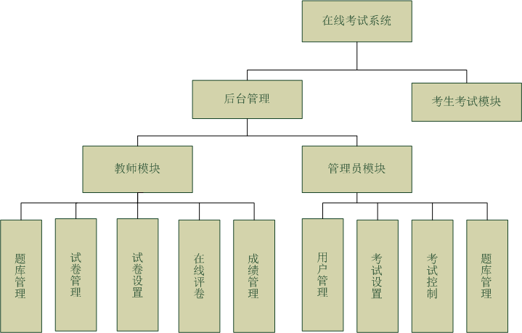
图3-1 在线考试系统模块图
各模块功能详解：
- 考生考试模块：将考生的信息发送到后台管理进行认证，认证成功则登录成功。当后台管理开始考试的时候，显示题目，让考生进行作答。
- 后台管理模块：用户登录的时候，首先检查认证，认证成功则登录成功，否则提示登录错误并反馈错误信息，然后根据用户的类型（管理员、教师），显示对应的界面，用以分配不同的权限。
- 教师模块：教师的权限
  - 题库管理：将题目存放在数据库里，为教师提供查找、增删、修改题目的功能，教师能进行操作的题目都是同一科目的。
  - 试卷管理：将试卷存放在数据库里，为教师提供管理试卷库的平台，教师可以增删、修改试卷。
  - 试卷设置：用于教师对试卷分配考生，当考试进行的时候，只有在分配列表里的考生才能进行考试。
  - 在线评卷：为教师提供在线批改试卷的功能，对于一些答案唯一的题目（选择题、判断题）系统会进行自动批改，用于减少教师的工作量。
  - 成绩管理：记录一份试卷每一位考生的成绩，用于统计相关信息。
- 管理员模块：管理员的权限
  - 用户管理：管理系统的用户，包括学生、教师和管理员；管理员能进行增删、修改用户；为方便批量增加用户，还提供导入导出功能。
  - 考试设置：设置考场的相关信息，如考场需知，选择当前考场的试卷，开启服务器。
  - 考试控制：为管理员提供控制考场的功能，进行、暂停和中断考试；管理员还能通过该模块查看该考场的考生相关信息和状态。
  - 系统设置：在线考试系统的相关参数配置。

3.3数据库设计
根据修改后的系统架构中的不同模块的功能对原数据库进行修改，修改后在线系统的数据库设计如下：
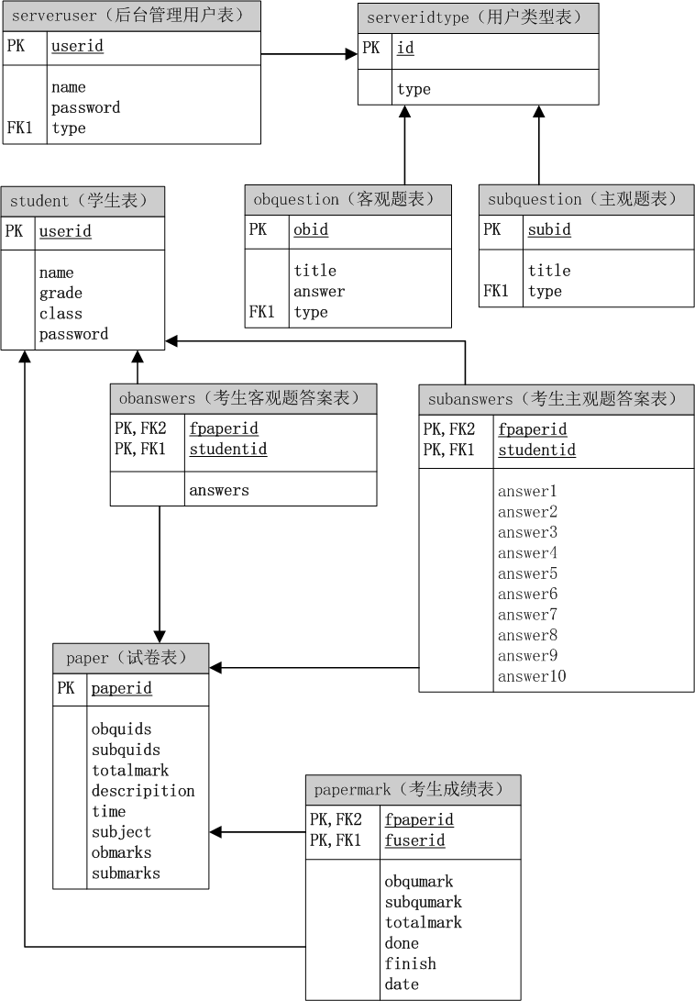
图3-2 各数据库表关联图
数据库各表的详细说明和描述如下：
表3-1 各数据库表说明表
序号 | 表名 | 中文名 | 作用
1 | serveruser | 后台管理用户信息表 | 记录管理与和教师的信息
2 | student | 学生信息表 | 记录学生的信息
3 | obquestions | 客观题表 | 记录客观题的信息
4 | subquestions | 主观题表 | 记录主观题的信息
5 | paper | 试卷表 | 记录试卷的信息
6 | serveridtype | 后台用户类型表 | 记录后台用户类型的信息
7 | obanswers | 考生客观题答案表 | 记录考生客观题作答的情况
8 | subanswers | 考生主观题答案表 | 记录考生主观题作答的情况
9 | papermark | 成绩表 | 记录每张试卷各考生的成绩信息

3.4开发工具及相关技术
本在线考试系统是基于C/S框架进行开发，C/S框架充分利用客户端的处理能力，让客户端先进行处理后再交给服务器，这样客户端的响应速度会很快。但是C/S框架比较适用于局域网，因为本在线考试系统暂时是为了解决学校和学院的考试需求，所以符合局域网使用的情况。系统是基于Qt开发的，Qt是一个跨平台C++图形用户界面应用程序开发框架，既可以开发GUI程序，又可以开发非GUI程序。本在线考试系统的界面和服务器都是使用Qt开发的，使用Qt的图形库设计系统的界面，并使用Qt自带的库，大大提升开发的效率。

后台管理模块改进与优化
后台管理模块是面向管理员和教师的，当用户登录的时候，根据其类型分配对应的权限。

4.1用户登录、权限分配模块

4.1.1模块改进与设计
因为原在线考试系统缺少角色分配，导致后台管理用户只有教师，并且教师不仅可以进行试卷的相关操作，还可以进行管理层面的操作，这样所有教师都能修改用户信息，开始一场考试。因此新建管理员角色，用于进行管理的的操作，防止权限集中于所有教师上。当用户登录的时候，系统会通过查询数据库，检查用户是否存在、密码是否正确。当用户登录成功的时候，根据其用户类型是否为管理员，分配相应的权限和显示其能进行的操作。具体流程如下：
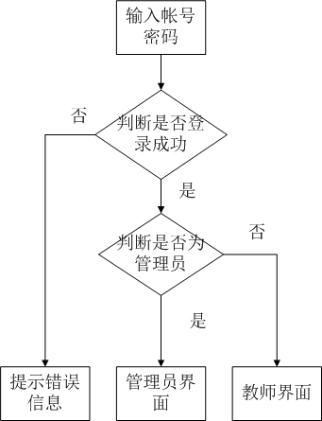

4.1.2数据库表的改进与设计
在原来的后台用户表serveruser添加一个新的字段，用于判断用户类型。除了通过该字段判断是否为管理员之外，还用于判断教师的科目。该字段存放着用户类型的id，便于判断和日后扩展修改用户类型，另外添加一个新的表，用户类型表serveridtype，存放着类型id和对应的类型，serveruser表通过type外键关联serveridtype表的id。
根据改进内容，具体表的设计如下：
表4-1 后台用户表
表名 |  | serveruser（后台用户表）
userid | 字段含义 | 主键，后台用户id
userid | 字段类型 | int
userid | 约束条件 | 不能为空
name | 字段含义 | 用户姓名
name | 字段类型 | varchar（45）
name | 约束条件 | 不能为空
password | 字段含义 | 密码
password | 字段类型 | varchar（45）
password | 约束条件 | 不能为空
type | 字段含义 | 用户类型
type | 字段类型 | int
type | 约束条件 | 不能为空

表4-2 用户类型表
表名 |  | serveridtype（用户类型表）
id | 字段含义 | 主键，类型id
id | 字段类型 | int
id | 约束条件 | 不能为空
type | 字段含义 | 类型
type | 字段类型 | varchar（45）
type | 约束条件 | 不能为空

4.1.3具体实现
教师和管理员使用同一个界面进行登录，并且教师和管理员的信息都存放在同一个数据库表中，登录时，查找是否存在相应的用户id，再判断用户的密码时候正确，再根据用户的类型显示相对应的界面，分配相应权限。程序运行的时候，内存会存在一个后台用户User单例，登录的时候会设置该单例的用户id和密码，并根据用户id和密码判断是否合法，然后连接serveruser表和serveridtype返回相关信息，并设置User单例相关信息。如果该用户为教师，在题库管理模块和试卷管理模块进行操作的时候，根据User单例的用户类型，显示对应的题目和试卷。当教师进行增删改的操作的时候，不需要教师选择题目和试卷的科目，而且保证教师的操作只能在自己科目的范围里进行，避免教师跨越科目对其他科目的题目和试卷进行操作。使用单例模式可以保证该进程里只有一个后台用户实例，并通过访问该单例获取相关信息。原在线系统在检查登录是否合法后，并没有保存用户相关信息，导致在其他模块不能获取当前使用用户的信息，不能通过用户的类型或者科目控制用户的权限。改进后不仅可以合理分配用户的权限，还可以获取登录用户相关信息以便实现一些后续的功能。
后台用户登录界面如下：

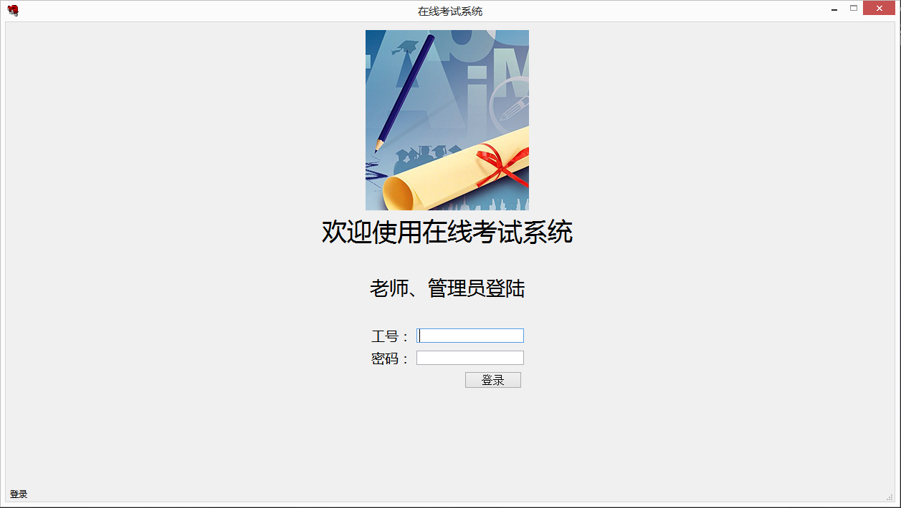
图4-1 登录界面

管理员登录后的界面如下：
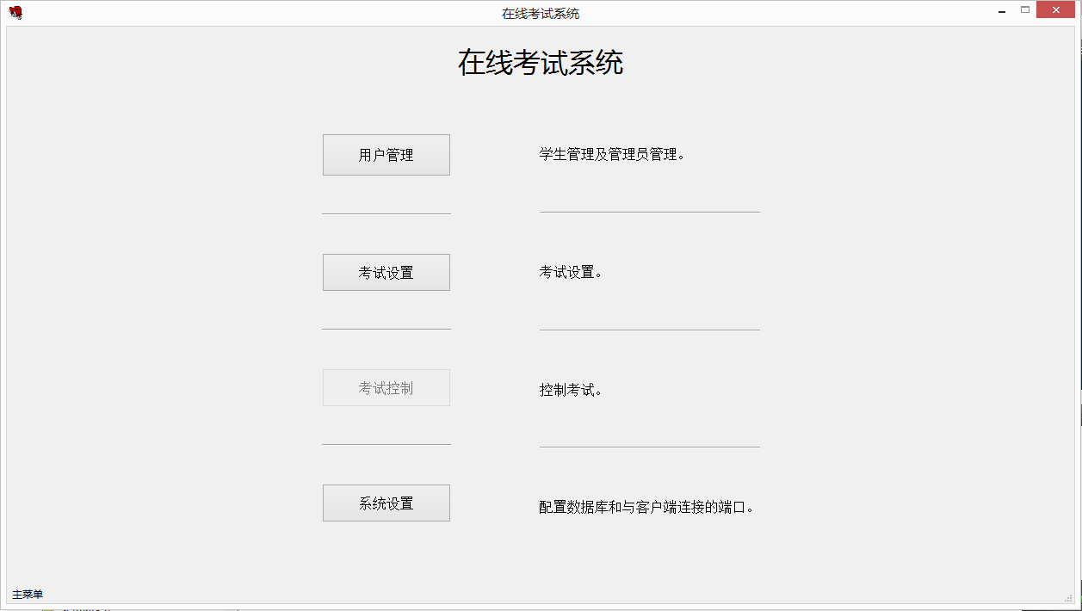
图4-2 管理员界面

教师登录后的界面如下：
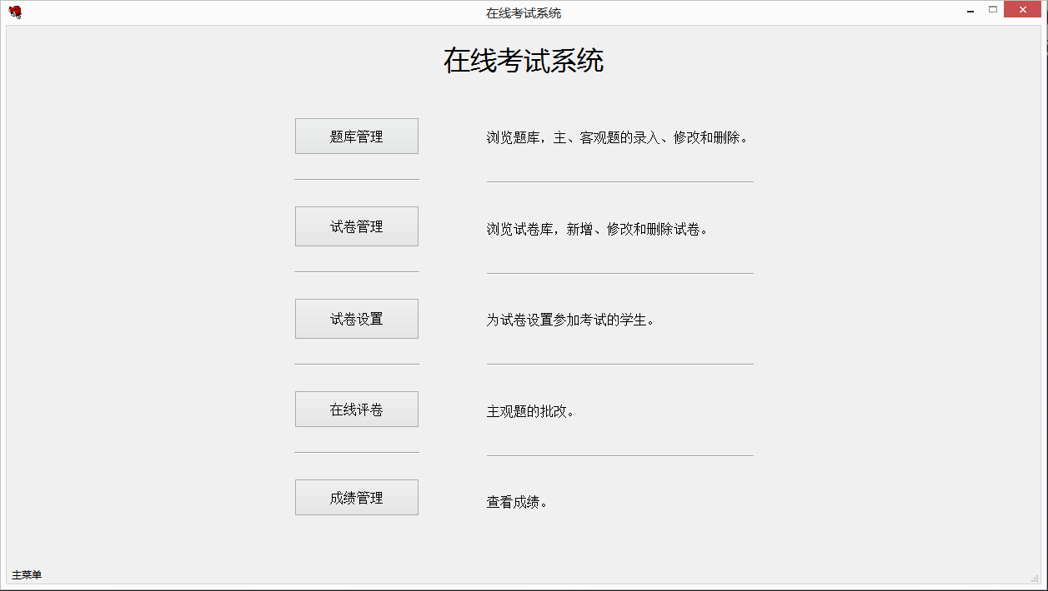
图4-3 教师界面

4.2用户管理模块

4.2.1模块优化与设计
原来的用户管理只有教师管理和学生管理两个功能，而且该模块是所有教师都可以进行操作的。添加管理员角色后，该模块应该只有管理员才能进行操作，而且还添加了管理员管理和用户类型管理。原系统的查找功能太过于简陋，只能指定某一项查询条件，管理员不能根据自己的意向选择合适的条件进行查询。原系统添加、修改用户和查看用户是在一个界面里完成的，这样使得界面不简洁，而且管理员普遍是通过导入文件批量添加用户，而原系统在用户管理模块不存在导入导出文件功能。

4.2.1具体实现
将用户管理添加到管理员界面里，将维护系统用户信息的权限分配给管理员，防止过多的用户拥有对用户库进行操作的权限。因为后台用户表serveruser添加新的角色——管理员，又添加了用户类型表serveridtype，所以用户管理模块需要管理的信息增加了。为了避免将教师和管理员的混合在一起管理出现的问题，所以管理员管理功能单独分离出来，并且为了方便管理员管理用户类型，主要是教师的科目，添加用户类型模块。
不同用户添加合适的条件，用于管理员查找特定用户的信息。更多的条件查找，可以让管理员更好地筛选出自己想要的信息，并进行修改。增加更多的条件用于查询不仅在用户管理模块添加了，还在其他模块有查询的地方添加了。
用户管理模块效果图如下：
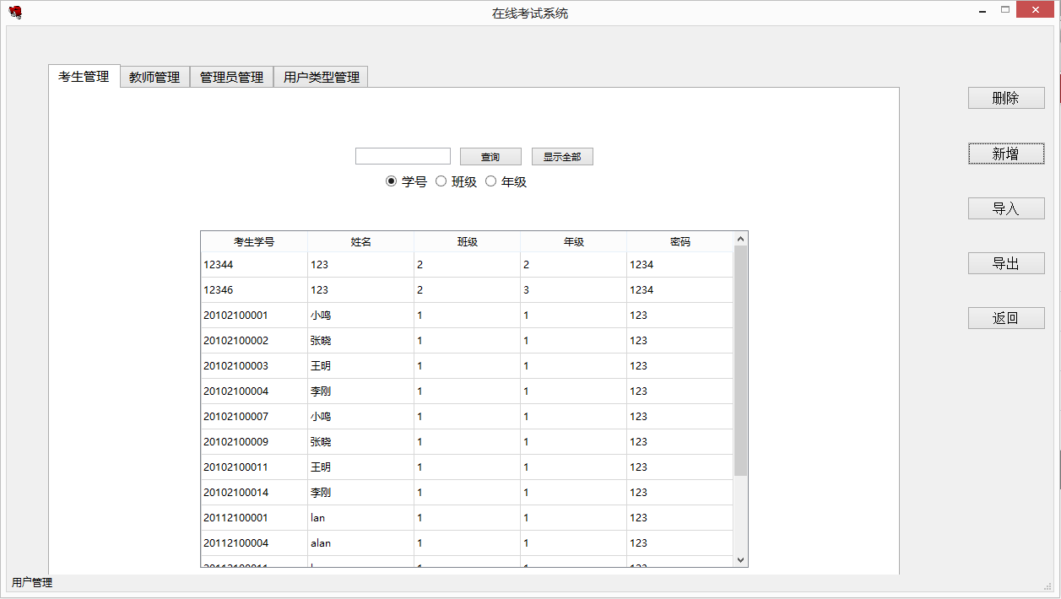
图4-4 用户管理界面

新增用户信息的时候通过新的窗口来添加，使得主界面更加简洁，而且双击修改用户信息，也尽量保持主界面的简洁。
新建信息界面如下：
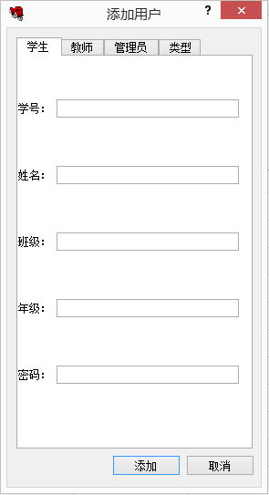
图4-5 新增用户信息界面

修改用户信息界面如下：
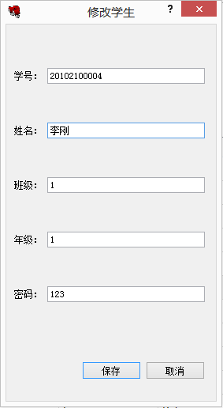
图4-6 修改用户信息界面
在该模块添加导入导出功能，原来的用户导入导出在导入导出模块，而且只支持txt文件，解释文件的时候不太方便。借助网上的开源代码，使得系统导入导出支持excel文件。

4.3考试设置、考试控制模块

4.3.1模块改进与设计
原考试控制模块的功能为设置考场信息、考试须知、设置考场的试卷、考场控制，模块的功能比较多不适合日后扩展，而且界面因为要展示太多的功能导致比较凌乱。在线考试系统不是只在考试的时候使用，原来的设计师程序运行的时候开启服务器，来处理客户端（考生）的连接，但是这样会使得即使不是要进行考试也开启着服务器，这样比较浪费资源。
合理设计模块所提供的功能，使得模块的内聚更进一步，降低模块与模块的耦合程度，方便日后扩展和维护。在考试控制里分离出一些功能，将考场信息设置，考试须知设置，考场试卷的选择分离出来，使得考场控制只是用于监控考场。因此考试的流程如下图：
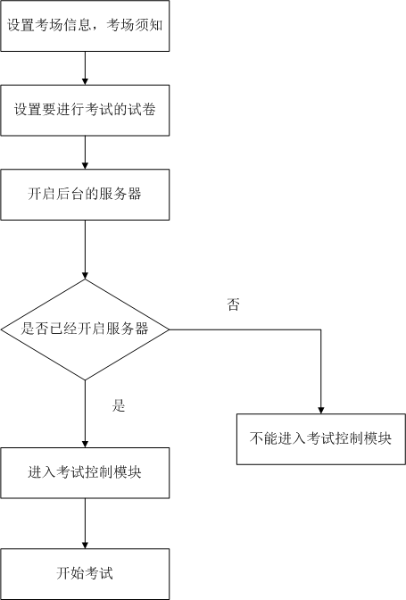
图4-7 开展一场考试的流程图

4.3.2具体实现
添加一个新模块——考试设置，用于设置考场的相关信息。将原考试控制模块里的选择试卷，设置考试信息，设置考试须知移动到考试设置，因为这些功能更多的是设置相关的信息，而不是控制考场，因此独立出来可以使得考试控制模块的内聚程度更高，更容易扩展考试控制模块的功能。除了将原考试控制的一部分功能独立出来，还在考试设置添加了开启服务器功能，使得服务器不是随着程序运行而启动，而是在需要考试的时候才由管理员通过手动启动服务器来处理客户端的链接。
为了更方便管理员控制考场，在原有的基础添加了暂停\继续考试的功能，用于处理考场的一些突发情况，管理员可以在突发情况的时候暂停考试，考生程序的界面会显示为考试暂停，而且考试时间倒计时也会因此暂停。这样不仅管理员可以有时间解决突发情况，而且考生也不会因为突发情况而导致作时间减少，保证考试的公平公正性。
因为以前组织一次考试只需要在考试控制模块进行操作，所以界面比较密集。而现在组织一次考试需要先在考试设置模块进行操作，而且要确保试卷已经设置、服务器已经开启，才能进入考试控制模块开始考试。
考试设置界面图如下：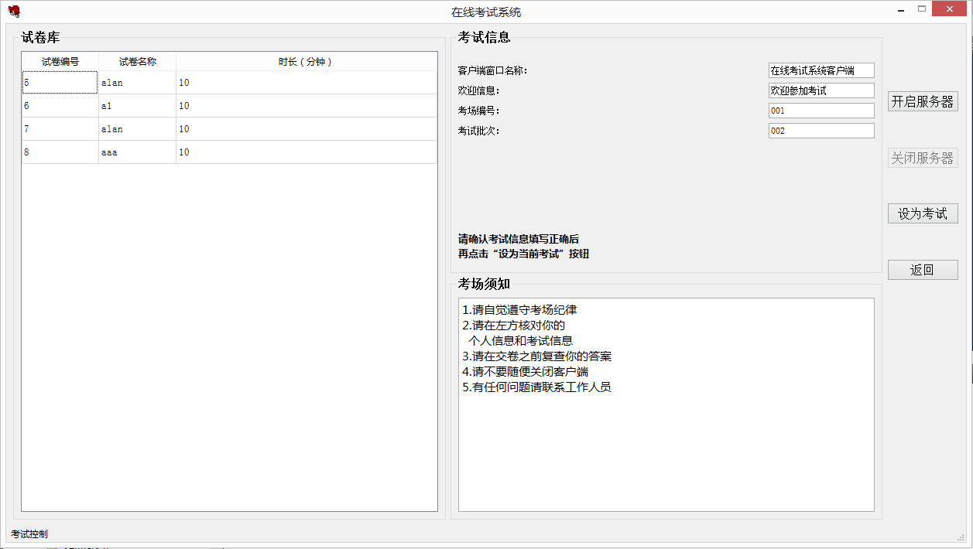
图4-8 考试设置界面图

考试控制界面图如下：
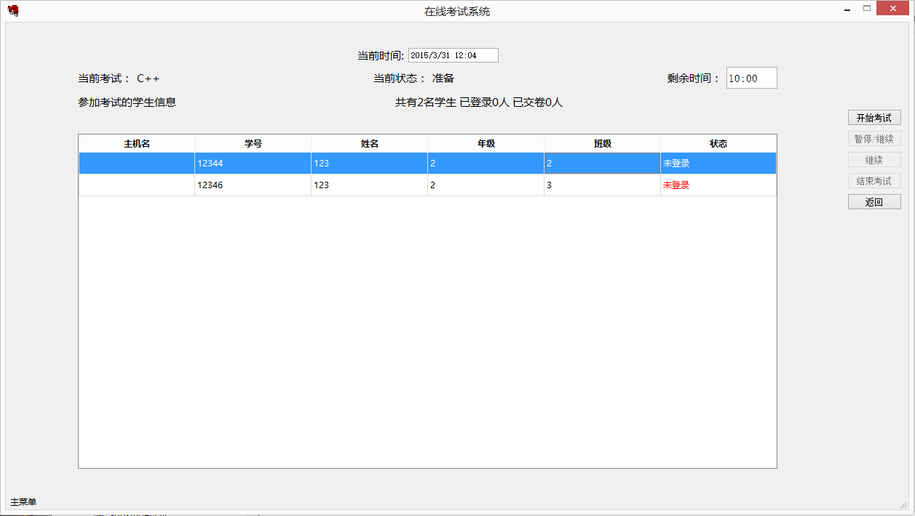
图4-9 考试控制界面图

4.4题库管理模块

4.4.1模块改进与设计
原在线考试系统的题库管理是将题目的查看、添加、修改都在用一个界面呈现，十分凌乱，而且一个界面有太多的功能，所有的功能对题目进行操作都是在用一个部件里。题库管理的主界面应该是题目列表，而不是修改、添加部件。因此可以将修改、添加题目功能通过弹出的窗口完成。
同用户管理一样，教师更多的是通过文件批量导入题目，而不是逐题添加。原来的导入导出全部在导入导出模块，这样不方便教师在题目管理模块中使用导入导出功能，而且原在线考试系统的导入只通过一个Messagebox提示导入成功，不能马上看到导入的情况，而且要看导入情况还需要推出导入导出模块，进入相应的模块进行查看。而且导入导出作为一个独立的模块太过牵强，因为很多模块都需要导入或导出的功能，如果将这些模块的导入导出分离出来，会使得用户在使用这些模块的时候感到十分困惑。
原在线考试系统的题库管理是显示所有科目所以的题目，这样可能出现教师不小心修改了其他科目的题目，或者有教师故意修改其他科目的题目。为了避免这些情况，应该保证教师只能对本科目的题目进行操作，而且不能查看到其他科目的题目。

4.4.2数据库表的改进与设计
在题目表添加一个字段，用于标记题目的科目。该字段外键关联serveridtype表的id。
修改后具体表的设计如下：
表4-3 修改后的客观题表
表名 |  | obquestions（客观题表）
obid | 字段含义 | 主键，客观题id
 | 字段类型 | int
 | 约束条件 | 不为空
title | 字段含义 | 题干
title | 字段类型 | mediumtext
title | 约束条件 | 不为空
answer | 字段含义 | 答案
answer | 字段类型 | varchar
answer | 约束条件 | 不为空
type | 字段含义 | 科目
type | 字段类型 | int
type | 约束条件 | 不为空

4.4.3具体实现
修改、添加题目不再是在主界面直接操作，而是通过弹出窗口进行操作，保证了主界面的简洁。修改、添加题目效果如下图：
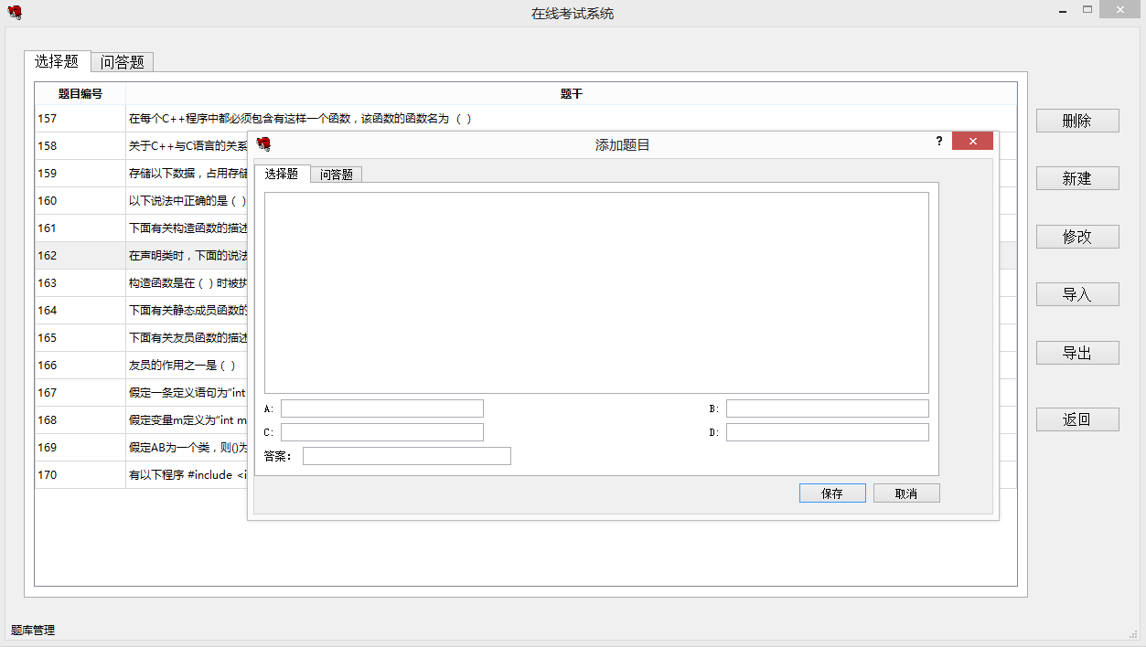
图4-10 添加题目窗口效果图
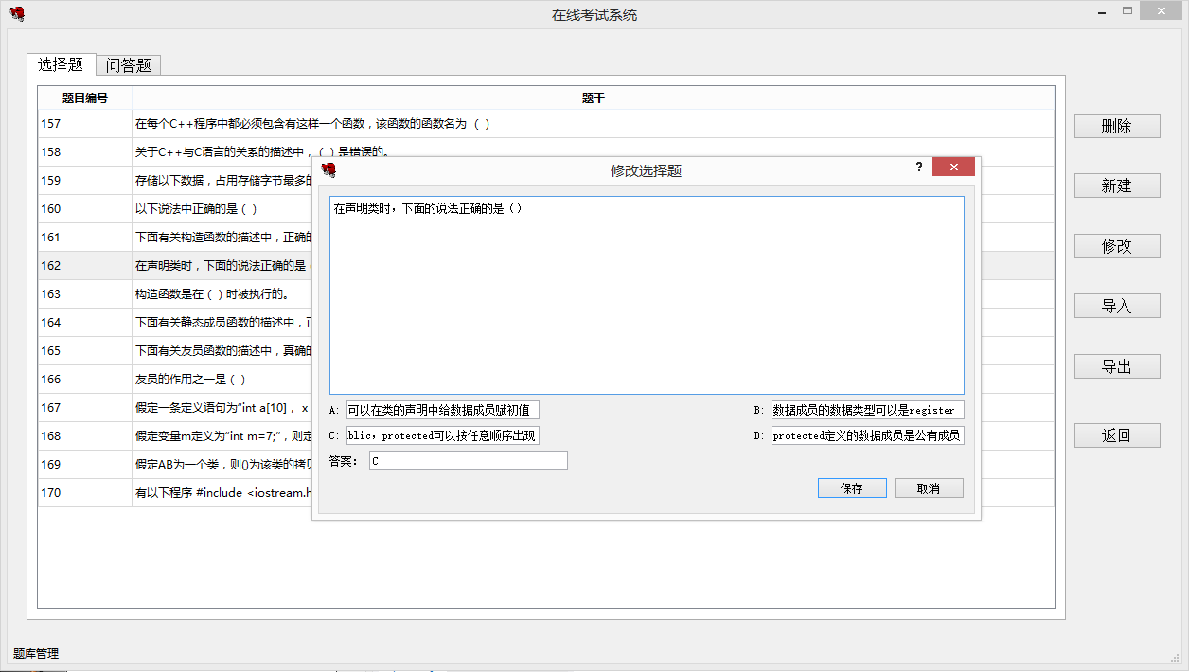
图4-11 修改题目窗口效果图

显示题目的时候会根据当前教师所属的科目在数据库进行查询，保证教师看到的题目都是自己的科目。当教师添加题目的时候，根据教师所属的科目往type字段填写相应的id，这样就保证题目在插入数据库的时候是设置了科目，以便日后操作。

